Предмет | 7А | 7Б | 7В
Русский язык | изучит параграфы 148,149 , упр 352 ( по заданию, обязательно дополнительно выполнить синтаксический разбор любого из получившихся предложений ) или работа на учи ру | упр.354 - составить схемы предложений с пунктуационным разбором
алгебра | ​с. 145 п. 29 прочитать, с. 147 № 679 | п. 29, выучить правило, № 677 (д, е,), 678 (д, е), выполнение карточек на учи.ру
литература | читать "Повесть о том, как один мужик двух генералов прокормил " Салтыков -Щедрин, письменный ответ на вопрос по вариантам 1-вар Найдите в тексте повести сказочные элементы , выпишите в тетрадь не менее четырёх примеров. Как вы считаете, какова цель данных элементов? 2-вар Найдите в тексте повести реалистичные элементы( описание реальности того времени), выпишите в тетрадь не менее четырех примеров . Как вы считаете, какова цель данных элементов?
биология | § 29 читать, заполнить таблицу "Особенности строения и жизнедеятельности ланцетника"; подготовка к контрольной работе "Членистоногие"
информатика | https://edu.skysmart.ru/student/suhaleduza
Английский язык (Русакова) |  | стр. 68 упр. 3а (прочитать, перевести диалог), стр. 68 упр. 3b (дополнить предложения письменно), стр. 68 упр. 1 (выучить слова)
Немецкий язык (Сафьянова) |  |  | стр 39 упр 11б
Английский язык (Люляева) | задание от учителя на учи ру  Подсказки - слова модуля 6d., упр 3 стр 61., упр 5 стр 61 - правило отрицательные приставки |  | задание от учителя на учи ру  Подсказки - слова модуля 6d., упр 3 стр 61., упр 5 стр 61 - правило отрицательные приставки
Немецкий язык (Красикова) |  |  | упр.3 (карточка)  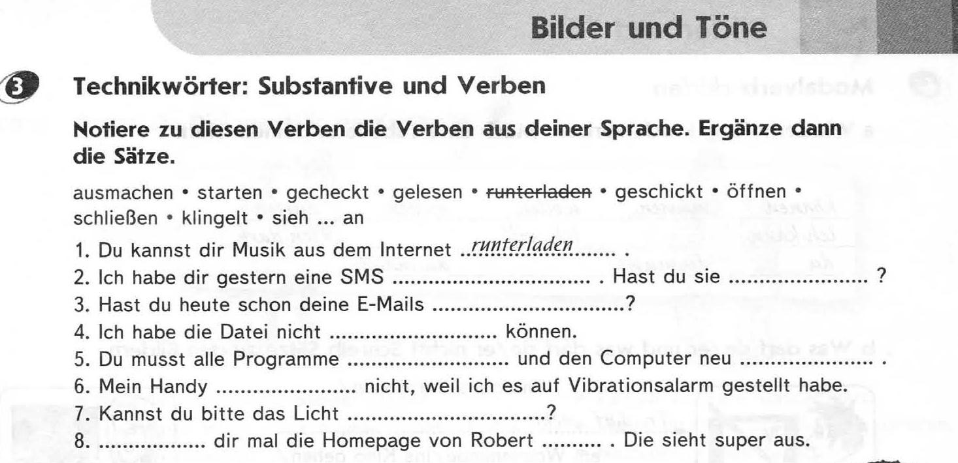
история | используя параграфы учебника, составьте ответ на вопрос "Плюсы и минусы правления Ивана Грозного" (ответ оформить в форме рассуждения, не менее 3 аргументов плюсов и минусов)
Английский язык (Красикова) |  | с.59 упр.5
обществознание |  | §​ 10, выполнить карточку зад. 1,2,3,5 (письменно);  